# รายการคำนวณเผื่อน้ำหนักเหล็ก



# คาน

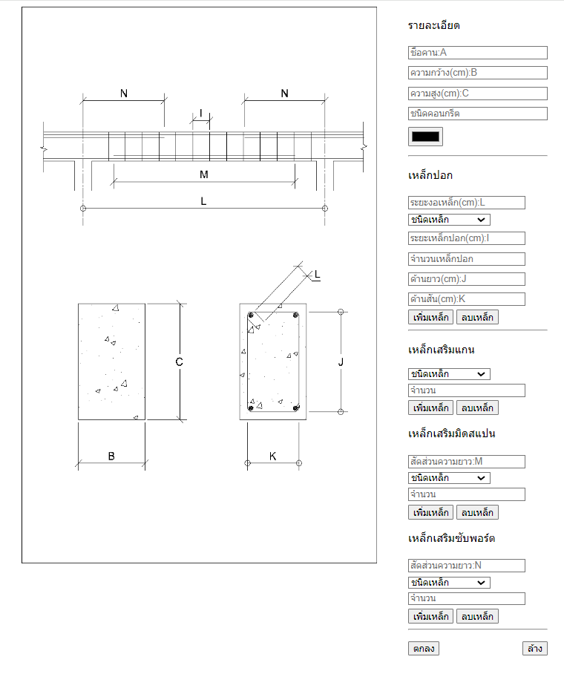





## ไม้แบบ

$$ปริมาณไม้แบบ=\frac{\left(2*a+b\right)*m}{100}* γ$$

## ไม้เคร้า

$$ปริมาณไม้เคร้า=0.3*\frac{ปริมาณไม้แบบ}{γ}$$

## ตะป

$$ปริมาณตะปู=0.25*ปริมาณไม้แบบ$$

ู

## ค่าแรงไม้แบบ

$$ปริมาณค่าแรงไม้แบบ=\left(2*a+b\right)*m$$

## ค้ำยัน

$$ปริมาณค้ำยัน=roundUp\left(roundUp\left(m\right)+1\right)*δ)$$

*roundup คือการปัดทศนิยมขึ้น*

## คอนกรีต

$$ปริมาณคอนกรีต=(a*b*m*η)/10000$$

## เหล็กเสริมแกน

$$ปริมาณเหล็กแกน=m*h*α*β$$

## เหล็กเสริมซับพอร์ต

$$ปริมาณเหล็กซับพอร์ต=m*i*α*β*j$$

## เหล็กเสริมมิดสแปน

$$ปริมาณเหล็กมิดสแปน=m*k*α*β*l$$

## เหล็กปอก

$$ปริมาณเหล็กปอก=$$

# คานคอดิน

# เสา

# ฐานราก

# พื้นบนดิน

# พื้นทางเดียว

# พื้นสองทาง

# พื้นสำเร็จรูป

# แถบ